一、打开浏览器，输入网址：http://service.sdu.edu.cn
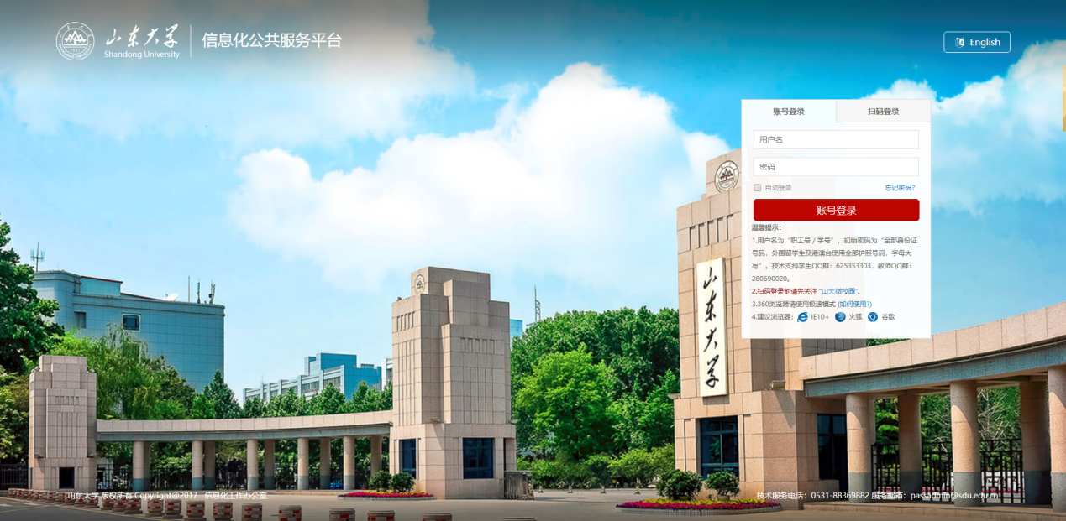
注意事项：
- 用户名为“职工号／学号”，初始密码为“全部身份证号码，外国留学生及港澳台使用全部护照号码，字母大写”。技术支持学生QQ群：625353303，教师QQ群：280690020。
- 建议浏览器：IE10及以上、火狐浏览器、谷歌浏览器、360极速版

二、输入用户名、密码登录信息化公共服务平台。
三、在首页右下角位置，找到“常用应用”，在其中点击“卫生与健康服务平台”即可登录。
